## 

# KHOA CÔNG NGHỆ THÔNG TIN

# ĐẠI HỌC KHOA HỌC TỰ NHIÊN THÀNH PHỐ HỒ CHÍ MINH, ĐẠI HỌC QUỐC GIA TP HCM

Đồ án cuối kỳ  - KIỂM THỬ PHẦN MỀM

HỌC KỲ I – NĂM HỌC 2023-2024

**KIểm thử phần mềm**

Mục Lục

I. Thông tin sinh viên thực hiện và tự đánh giá 2

1. Thông tin sinh viên thực hiện 2

II. Nội dung 2

1. Các bước phát sinh dữ liệu bằng Mockaroo. 2

2. Các kết quả. 4

# Thông tin sinh viên thực hiện và tự đánh giá

## Thông tin sinh viên thực hiện

|  |  |
| --- | --- |
| MSSV | 20120049 |
| Họ và tên | Nguyễn Hải Đăng |
| Email Sinh Viên | [20120049@student.hcmus.edu.vn](mailto:20120049@student.hcmus.edu.vn) |
| Nhóm | Oh Bug! |

# Nội dung

## Các bước phát sinh dữ liệu bằng Mockaroo.

* Bước 1: Sau khi tạo tài khoản thành công, bấm vào Tab Schemas, chọn Create a Schema.

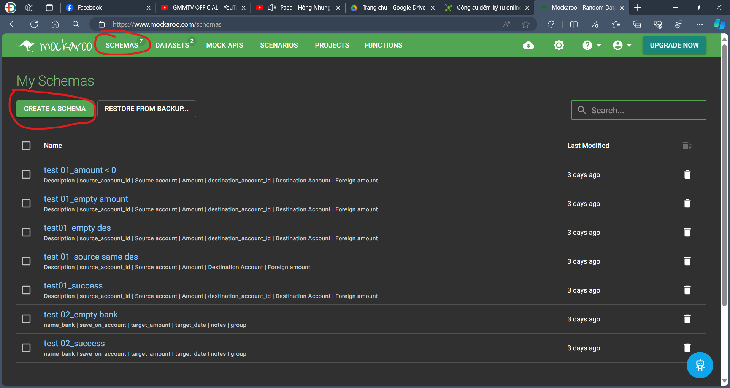

* Bước 2: Sau khi trang tạo Schema hiện ra, chọn Add another field nếu như muốn tạo một cột mới.

* Bước 3: ở cột Field name, Type, Options thì người dùng có thể tùy ý thay đổi để phù hợp với quá trình phát sinh dữ liệu giả.
  + Blank: Là xác suất các cột sẽ trống.
  + ∑: Để tạo công thức liên quan tới dữ liệu được phát sinh, nhấn Apply để áp dụng.

* + X: để xóa cột.
* Bước 4: Sau khi hoàn thành 3 bước trên, bấm Generate data để tải file CSV về.

## Các kết quả.

* Tương ứng với mỗi test case ta sẽ tạo 1 schema để dễ dàng hơn khi kiểm thử ứng dụng.
* Chức năng tạo Piggy Bank:

* Chức năng tạo Expense Transaction:

* Nội dung bên trong một file test data:

